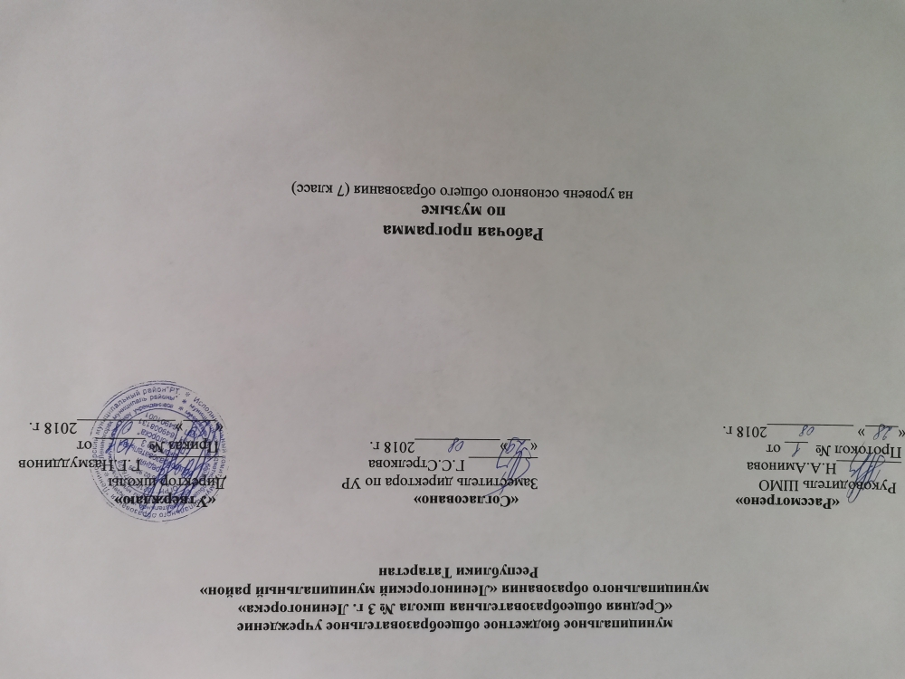

Планируемые результаты изучения предмета

Личностными результатами изучения музыки являются:
- развитое музыкально-эстетическое чувство, проявляющееся в эмоционально-ценностном отношении к искусству;
- реализация творческого потенциала в процессе индивидуальной работы;
- позитивная самооценка своих музыкально-творческих возможностей.
Учащиеся научатся:
• высказывать личностно-оценочные суждения о роли и месте музыки в жизни, о нравственных ценностях и идеалах шедевров музыкального искусства прошлого и современности;
• использовать различные формы индивидуального, группового и коллективного пения;
• решать творческие задачи, участвовать в художественных событиях школы;
• проявлять творческую инициативу в различных сферах художественно-творческой деятельности, в музыкально-эстетической жизни класса, школы (музыкальные вечера, музыкальные гостиные, концерты для младших школьников и др.).

Метапредметными результатами изучения музыки являются освоенные способы деятельности, применимые при решении проблем в реальных жизненных ситуациях:
— сравнение, анализ, обобщение, нахождение ассоциативных связей между произведениями разных видов искусства;
— работа с разными источниками информации; стремление к самостоятельному общению с искусством и художественному самообразованию;
— умение участвовать в музыкально-эстетической жизни класса, школы, города и др. и продуктивно сотрудничать (общаться, взаимодействовать) со сверстниками при решении различных задач.
Учащиеся научатся:
• наблюдать за разнообразными явлениями жизни и искусства и оценивать их; выявлять особенности взаимодействия музыки с другими видами искусства; находить ассоциативные связи между художественными образами музыки и других видов искусства;
• передавать свои впечатления в устной и письменной форме; развивать навыки исследовательской художественно-эстетической деятельности (выполнение индивидуальных проектов);
• заниматься музыкально-эстетическим самообразованием при организации культурного досуга, составлении домашней фонотеки, видеотеки, библиотеки и пр., посещении концертов, театров и др.;
Кроме того, учащиеся получат представление о крупнейших музыкальных центрах мирового значения (театры оперы и балета, концертные залы, музеи), о текущих событиях музыкальной художественной жизни в отечественной и за рубежной культуре.

Предметными результатами занятий по программе «Музыка» являются:
- устойчивый интерес к музыке, к художественным традициям своего народа, к различным видам музыкально-творческой деятельности; понимание значения музыки в жизни человека, представление о музыкальной картине мира;
- освоение музыкальных произведений как духовного опыта поколений;
- знание основных закономерностей музыкального искусства, умения и навыки в различных видах учебно-творческой деятельности.
Учащиеся научатся:
• понимать роль музыки в жизни человека; образное содержание музыкальных произведений, различать лирические, эпические, драматические музыкальные образы; определять по характерным признакам принадлежность музыкальных произведений к соответствующему жанру и стилю музыка классическая, народная, религиозной традиции, современная;
• размышлять о знакомом музыкальном произведении; высказывать суждение об основной идее, о средствах и формах ее воплощения;
• понимать специфику и особенности музыкального языка, закономерности музыкального искусства; анализировать различные трактовки одного и того же произведения, аргументируя исполнительскую интерпретацию замысла композитора;
• исполнять народные и современные песни, знакомые мелодии изученных классических произведений; участвовать в концертном исполнении песенного репертуара класса;
• различать простые и сложные жанры вокальной, инструментальной, сценической музыки; находить жанровые параллели между музыкой и другими видами искусства;
• творчески интерпретировать содержание музыкального произведения в пении, музыкально-ритмическом движении, пластическом интонировании, поэтическом слове, изобразительной деятельности;
• знать имена выдающихся отечественных и зарубежных композиторов и исполнителей, узнавать наиболее значимые их произведения и интерпретации; приводить примеры их произведений.

Содержание учебного предмета

Название раздела | Краткое содержание | Кол-во часов
Русская музыка от эпохи средневековья до рубежа XIX-ХХ вв. | Стилевые особенности в творчестве русских композиторов (М.И. Глинка, М.П. Мусоргский, А.П. Бородин, Н.А. Римский-Корсаков, П.И. Чайковский, С.В. Рахманинов). | 8
Зарубежная музыка от эпохи средневековья до рубежа XIХ-XХ вв. | И.С. Бах – выдающийся музыкант эпохи Барокко. Основные жанры светской музыки (соната, симфония, камерно-инструментальная и вокальная музыка, опера, балет). | 7
Русская и зарубежная музыкальная культура XX в. | Многообразие стилей в отечественной и зарубежной музыке ХХ века (импрессионизм). Джаз: спиричуэл, блюз, симфоджаз – наиболее яркие композиторы и исполнители. Отечественные и зарубежные композиторы-песенники ХХ столетия. Обобщенное представление о современной музыке, ее разнообразии и характерных признаках. Авторская песня: прошлое и настоящее. Рок-музыка и ее отдельные направления (рок-опера, рок-н-ролл.). Мюзикл. Электронная музыка. Современные технологии записи и воспроизведения музыки. | 12
Значение музыки в жизни человека | Стиль как отражение мироощущения композитора. «Вечные» проблемы жизни в творчестве композиторов. | 2
Современная музыкальная жизнь | Может ли современная музыка считаться классической? Классическая музыка в современных обработках. | 6
Всего часов: |  | 35

№№  год | №  чет | Изучаемый раздел, тема урока | Кол-во час | Основные виды учебной деятельности учащихся | Календарные сроки |  | примечание
 |  |  |  |  | План  сроки | Фактичес  кие сроки | примечание
1 | 1 | 1 четверть. 8 часов  Русская музыка от эпохи средневековья до рубежа XIX-ХХ вв. Введение | 1 | Получают представление о русской музыки от эпохи средневековья до рубежа XIX-ХХ вв. высказывают свои суждения, взгляды. Разучивают песни
2 | 2 | Стилевые особенности в творчестве русских композиторов (М.И. Глинка, П.И. Чайковский) | 1 | Рассматривают стилевые особенности в творчестве русских композиторов М.И. Глинки, П.И. Чайковского на примере их сочинений (опера «Жизнь за царя», 1-ый концерт для фортепиано с оркестром и др.). Работают над текстом песни
3 | 3 | Стилевые особенности в творчестве русских композиторов  ( М.П.Мусоргский) | 1 | Рассматривают стилевые особенности в творчестве русского композитора М.П.Мусоргского на примере его сочинений (цикл «Картинки с выставки» и др.). В песнях вокально-хоровая работа
4 | 4 | Стилевые особенности в творчестве русских композиторов  ( А.П. Бородин) | 1 | Рассматривают стилевые особенности в творчестве русского композитора А.П.Бородина на примере его сочинений («Богатырская симфония» и др.). В песнях работают над художественным образом
5 | 5 | Стилевые особенности в творчестве русских композиторов (Н.А. Римский-Корсаков) | 1 | Рассматривают стилевые особенности в творчестве русского композитора Н.А. Римский-Корсакова на примере его сочинений (оперы «Садко», «Снегурочка», «Золотой петушок» и др.). Артистичное исполнение песен.
6 | 6 | Стилевые особенности в творчестве русских композиторов (С.В. Рахманинов). | 1 | Рассматривают стилевые особенности в творчестве русского композитора С.В. Рахманинова на основе его фортепианных сочинений. Концертное исполнение песен. Обобщают материал 1 четверти
7 | 7 | Зрительно – слуховой диктант | 1 | Пишут.
8 | 8 | Пение: соло, дуэтом, хором под аккомпанемент. | 1 | Исполняют песни соло, дуэтом, хором под аккомпанемент.
9 | 1 | 2 четверть. 7 часов  Зарубежная музыка от эпохи средневековья до рубежа XIХ-XХ вв. И.С. Бах – выдающийся музыкант эпохи Барокко | 1 | Обзорно рассматривают зарубежную музыку от эпохи средневековья до рубежа XIХ-XХ вв. Знакомятся с творчеством композитора эпохи барокко – И.Бах. Изучают и слушают его произведения для органа (Токката и фуга ре минор, Прелюдии и фуги из ХТК и др.
10 | 2 | Орган – инструмент И.С. Баха | 1 | Знакомятся с инструментом орган, его строением. Слушают органную музыку.
11 | 3 | Основные жанры светской музыки 19 века (соната, симфония) | 1 | Знакомятся с основными жанрами светской музыки 19 века (соната, симфония). Слушают сонатную и симфоническую музыку зарубежных композиторов
12 | 4 | Основные жанры светской музыки 19 века (камерно-инструментальная и вокальная музыка) | 1 | Знакомятся с основными жанрами светской музыки 19 века (камерно-инструментальная и вокальная музыка). Слушают камерно-инструментальную и вокальную музыку различных композиторов (И.Штраус, Ф.Шуберт и др.)
13 | 5 | Основные жанры светской музыки 19 века (опера, балет). | 1 | Знакомятся с основными жанрами светской музыки 19 века (опера, балет). Обозревают фрагменты из различных опер и балет зарубежных композиторов
14 | 6 | Зрительно – слуховой диктант | 1 | Пишут
15 | 7 | Пение: соло, дуэтом, хором под аккомпанемент и акапельно. | 1 | Исполняют песни соло, дуэтом, хором под аккомпанемент и акапельно
16 | 1 | 3 четверть, 11 часов  Русская и зарубежная музыкальная культура XX в. Многообразие стилей в отечественной и зарубежной музыке ХХ века(импрессионизм) | 1 | Рассматривают русскую и зарубежную музыкальную культуру XX в., знакомятся с многообразием стилей в отечественной и зарубежной музыке ХХ века (например: импрессионизм и др.); высказывают свои взгляды, мнения, суждения
17 | 2 | Джаз: спиричуэл, блюз и наиболее яркие композиторы и исполнители. | 1 | Знакомятся с историей джаза, слушают первые джазовые песни – спиричуэлсы, блюзы, узнают наиболее ярких исполнителей джаза,их имена и 1-ых джазовых композиторов
18 | 3 | Симфоджаз | 1 | Знакомятся со стилем симфоджаз, слушают произведение Гершвина написанное в стиле симфоджаз (1 Концерт для фортепиано с оркестром). Высказывают свои чувствования, мнения по поводу стиля симфоджаз
19 | 4 | Отечественные композиторы-песенники ХХ столетия (В.Шаинский, Г.Гладков, М.Минков, И.Дунаевский и др.) | 1 | Знакомятся с отечественными композиторами-песенниками ХХ столетия, узнают их имена, знаменитые песни, слушают и исполняют эти песни.
20 | 5 | Зарубежные композиторы-песенники ХХ столетия (С.Роджерс и др.) | 1 | Знакомятся с зарубежными композиторами-песенниками ХХ столетия, узнают их имена, знаменитые песни, слушают и исполняют эти песни.
21 | 6 | Обобщенное представление о современной музыке, ее разнообразии и характерных признаках. | 1 | Получают обобщенное представление о современной музыке, ее разнообразии. Записывают и обсуждают характерные признаки.
22 | 7 | Рок-музыка и ее отдельные направления (рок-опера, рок-н-ролл) | 1 | Знакомятся с рок-музыкой, изучают ее отдельные направления, обозревают фрагменты из рок-оперы «Юнона и Авось», «встречаются» с королем рок-н-ролла Э.Пресли и др. исполнителями.
23 | 8 | Мюзикл | 1 | Изучают жанр мюзикл, записывают характеристики, обозревают фрагменты из мюзикла Э.Уэббера «Кошки» и исполняют арию старой кошечки «Память».
24 | 9 | Авторская песня: прошлое и настоящее | 1 | Знакомятся с жанром – авторская песня, изучают бардовских певцов прошлого столетия, их творчество, слушают в их исполнении авторские самые популярные песни и исполняют авторские –бардовские песни настоящего периода.
25 | 10 | Зрительно – слуховой диктант | 1 | Пишут зрительно – слуховой диктант по темам 3 четверти
26 | 11 | Пение: ансамблем, хором. | 1 | Исполняют песни по выбору ансамблем, хором.
27 | 1 | 4 четверть, 9 часов  Электронная музыка. Современные технологии записи и воспроизведения музыки. | 1 | Изучают электронную музыку, знакомятся с современными технологиями записи и воспроизведения музыки, слушают музыку классическую и современную в звучании электронных инструментов (электро-баян, электро-орган, электронная арфа и т.п.)
28 | 2 | Значение музыки в жизни человека.  Стиль как отражение мироощущения композитора | 1 | Обсуждают значение музыки в жизни человека. Исполняют песни по выбору.
29 | 3 | «Вечные» проблемы жизни в творчестве композиторов. | 1 | Осуществляют диспут, диалог, обсуждение на тему о «Вечных» проблемах жизни в творчестве композиторов. Слушают музыку – релакс, исполняют песни
30 | 4 | Современная музыкальная жизнь. Может ли современная музыка считаться классической? | 1 | Обсуждают тему Может ли современная музыка считаться классической? Ведут дискуссию. Слушают классическая музыку в современной обработке
31 | 5 | Классическая музыка в современных обработках. | 1 | Слушают классическая музыку в современной обработке. Исполняют современные песни
32 | 6 | Подготовка к промежуточной аттестации.  Повторение материала за курс 7 класса | 1 | Повторяют, закрепляют материал за курс 7 кл, ведут подготовку к промежуточной аттестации.
33 | 7 | Промежуточная аттестация.  Итоговая контрольная работа за курс 7 класса. | 1 | Пишут промежуточную аттестацию
34 | 8 | Урок хоровой музыки: Исполнение современных песен под аккомпанемент (гитара), a capella. | 1 | Исполняют современные песни под аккомпанемент (гитара) и a capella.
35 | 9 | Заключительный урок года | 1 | Делают выводы; концертное исполнение песен.

